**Школьный образовательный туристский маршрут**

**«Крылатое Зауралье»**

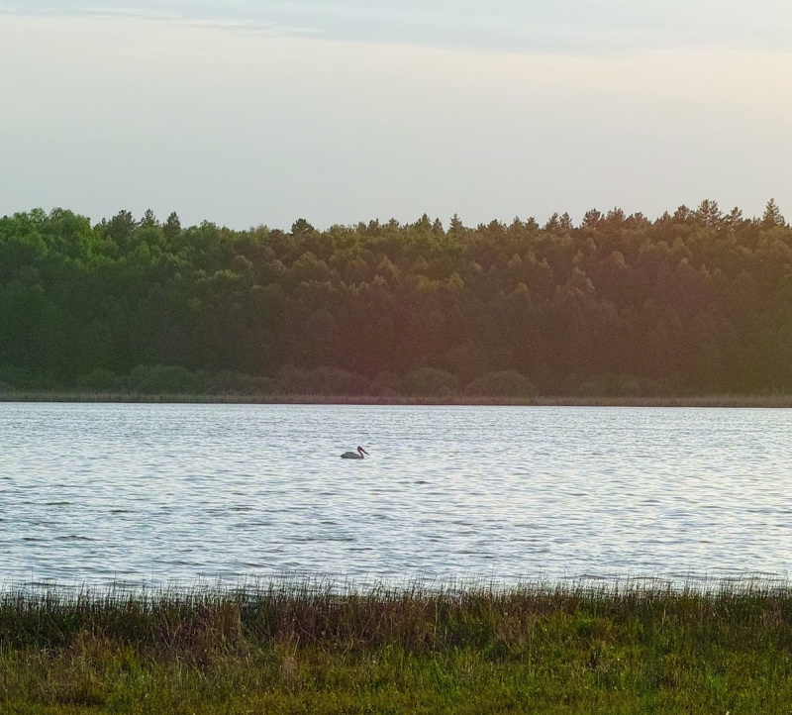

|  |  |
| --- | --- |
| **Описание маршрута** | |
| Название школьного образовательного туристского маршрута | «Крылатое Зауралье» |
| Целевая аудитория | Обучающиеся 6-11 классов, студенты |
| Ключевые направления | #Юныекраеведы#Роднойкрай#Кудрявыйпеликан#Исследователи#Любители природы |
| Возможная интеграция в образовательные программы | Образовательные программы основного общего образования по предметам история, биология, география;  Дополнительные общеобразовательные программы туристско-краеведческой направленности  Программа воспитания/воспитательной работы |
| Доступность для детей с ОВЗ | Доступно в составе смешанных групп, кроме детей с нарушениями ОДА |
| Сезонность | С июня по сентябрь |
| Продолжительность маршрута | 3 дня |
| Населенные пункты маршрута и (или) ключевые объекты (точки) маршрута | **1 день:** с. Садовое - периметр оз. Крутали Кетовского района  **2 день:** с. Садовое - северо-восточный берег оз. Крутали с выходом на акваторию озера  **3 день:** с. Садовое - южный берег оз. Крутали с выходом на акваторию озера |
| Цели маршрута | Создание условий для формирования у обучающихся социально полезных компетенций, направленных на профориентацию и самореализацию, через активное участие в различных видах туристско-краеведческой и исследовательской деятельности |
| Образовательные задачи маршрута | - познакомить обучающихся со способами и методиками поисково-исследовательской деятельности в условиях природы;  - формировать у обучающихся умения и навыки сбора, систематизации и оформления краеведческого материала в полевых условиях;  - развивать физические и морально-волевые качества детей и молодежи, творческую и исполнительскую активность обучающихся в процессе освоения местного краеведческого материала;  - воспитание уважительного и бережного отношения к культурному и природному наследию родного края. |
| Программа маршрута | Курганская область, Кетовский район, озеро Крутали - ключевая орнитологическая территория международного значения, расположено между селами Садовое и Новокомогоровка, в 34 км от города Кургана, в лесостепной зоне, к западу от реки Тобол, на высоте 77 - 84 м над уровнем моря. Местность равнинная, открытая, слабопересеченная, с большим количеством бессточных озер и болот.  **1 день:** с. Садовое - периметр оз. Крутали (16 км пешком, 6 часов)  **2 день:** с. Садовое - северо-восточный берег оз. Крутали (4 км пешком, 1,5 часа) с выходом на акваторию озера (5 км на катамаране, 4 часа)  **3 день:** с. Садовое - южный берег оз. Крутали (4 км пешком, 1,5 часа) с выходом на акваторию озера (3 км на катамаране, 2 часа) |
| Карта маршрута |  |
| УМК |  |
| Дополнительные условия | **Кадровое обеспечение организации маршрута:** педагоги дополнительного образования, имеющие опыт организации степенных или категорийных походов  По вопросам организации и посещения маршрута обращаться по адресу эл.почты [ddt.ketovo@list.ru](mailto:ddt.ketovo@list.ru) |